A Honvédelmi Minisztérium csapatkarjelzése és csapatjelvénye

1. A Honvédelmi Minisztérium csapatkarjelzése

1.1. A Honvédelmi Minisztérium csapatkarjelzésének szöveges leírása:
A csapatkarjelzés két motívumból áll:
Magyarország címere: Kifejezi a Honvédelmi Minisztérium kormányzati struktúrában betöltött szerepét mint a honvédelmi ágazat legfelsőbb irányító szerve.
Tölgy- és cserfalomb: A tölgyfalomb hagyományos európai katonai jelkép, az erőt szimbolizálja, a cserfalomb, tábori jelvényként, hagyományosan, fontos alkalmakkor, valamint háborúban az ellenség előtt díszítette a zászlót és a magyar katonák fejfedőit.

1.2. Műveleti vagy kiképzési egyenruhára használatos csapatkarjelzés:

1.2.1. Műveleti vagy kiképzési egyenruhára használatos csapatkarjelzéssel ellátandók száma:

300 fő (személyenként 2 db)

1.2.2. Műveleti vagy kiképzési egyenruhára használatos csapatkarjelzés leírása:

A csapatkarjelzés befogadó formája ovális, amely a jelképet hordozza. Az ovális alapszíne világosbarna, szegélye sötétbarna, 1 mm.
Méret (szélesség x magasság): 60 mm x 80 mm-es ovális
Az ovális alsó és felső szélén, ívelt formában helyezkedik el a HONVÉDELMI MINISZTÉRIUM felirat sötétbarna színben hímzett betűkből. Magassága 4 mm, szélessége 45 mm.
Az ovális középtengelyében Magyarország címere látható, magassága 45 mm, alatta jobb oldalon tölgy-, bal oldalon cserfaággal.

1.2.3. Műveleti vagy kiképzési egyenruhára használatos csapatkarjelzés színkódjai:

Szín/Kódrendszer | Pantone | RGB | hexa
Világosbarna (alapszín, címer) | PANTONE 468 U | 219 199 160 | dbc7a0ff
Középbarna (Szent Korona, kereszt tövén korona, makkok) | PANTONE 7560 U | 131 116 87 | 837457ff
Sötétbarna (belső szegély, címer) | PANTONE 2322 U | 90 74 59 | 5a4a3bff
Zöld (tölgy- és cserfalomb, hármashalom) | PANTONE 371 U | 96 104 68 | 606844ff
Fekete (szegély, betűk) | PANTONE  Neutral Black U | 68 65 63 | 44413fff

1.2.4. Műveleti vagy kiképzési egyenruhára használatos csapatkarjelzés képi ábrázolása eredeti méretben:

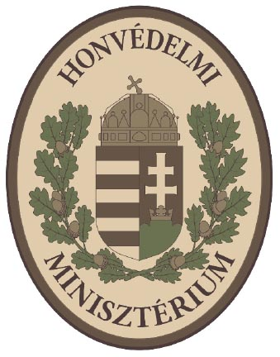

1.2.5. Műveleti vagy kiképzési egyenruhára használatos csapatkarjelzés képi ábrázolása kétszeres méretben:

1.3. Köznapi vagy társasági egyenruhára használatos csapatkarjelzés:

1.3.1. Köznapi vagy társasági egyenruhára használatos csapatkarjelzéssel ellátandók száma:

300 fő (személyenként 2 db)

1.3.2. Köznapi vagy társasági egyenruhára használatos csapatkarjelzés leírása:

A csapatkarjelzés befogadó formája ovális, amely a jelképet hordozza. Az ovális alapszíne fehér, külső szegélye arany, 1 mm.
Méret (szélesség x magasság): 60 mm x 80 mm-es ovális
Az ovális alsó és felső szélén, ívelt formában helyezkedik el a HONVÉDELMI MINISZTÉRIUM felirat fekete színben hímzett betűkből. Magassága 4 mm, szélessége 45 mm.
Az ovális középtengelyében Magyarország címere látható, magassága 45 mm, alatta jobb oldalon tölgyfa-, bal oldalon cserfaággal.

1.3.3. Köznapi vagy társasági egyenruhára használatos csapatkarjelzés színkódjai:

Szín/Kódrendszer | Pantone | RGB | hexa
Fehér (alapszín, címer) | PANTONE Trans White U | 255 255 255 | ffffffff
Piros (címer) | PANTONE 3517 U | 178 53 58 | b2353aff
Zöld (hármashalom) | PANTONE 2426 U | 46137 61 | 2e893dff
Arany (Szent Korona, tölgy- és cserfalomb, kereszt tövén korona, belső szegély) | PANTONE 2005 U | 255 214 116 | ffd674ff
Fekete (szegély, betűk) | PANTONE  Neutral Black U | 255 255 255 | 44413fff

1.3.4. Köznapi vagy társasági egyenruhára használatos csapatkarjelzés képi ábrázolása eredeti méretben:

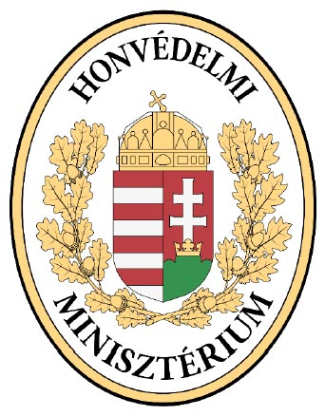

1.3.5. Köznapi vagy társasági egyenruhára használatos csapatkarjelzés képi ábrázolása kétszeres méretben:

2. A Honvédelmi Minisztérium csapatjelvénye:

2.1. A Honvédelmi Minisztérium csapatjelvényének leírása:

A csapatjelvényen található motívumok és azok leírása, valamint színkódja megegyezik a köznapi vagy társasági egyenruhára használatos csapatkarjelzés leírásával és színkódjával, azzal a különbséggel, hogy anyaga műgyantafelülettel ellátott acéllemez, melynek hossza 4 centiméter. A csapatjelvény bőr alátétének teljes hossza 8,5 centiméter.

2.2. A Honvédelmi Minisztérium csapatjelvényének képi ábrázolása eredeti méretben:

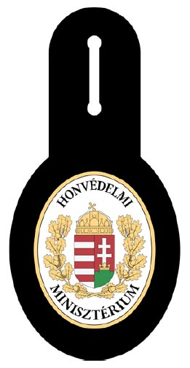

2.3. A Honvédelmi Minisztérium csapatjelvényének képi ábrázolása kétszeres méretben:

